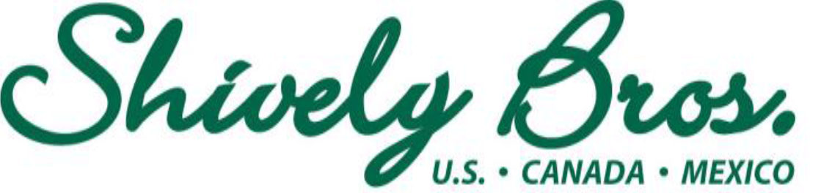

SALTILLO, COAHUILA A 02 DE ENERO DEL 2025
TITULAR DE LA ADUANA DE NUEVO LAREDO, TAMPS.
PRESENTE:
MA. ELENA MORENO LOPEZ en representación de SHIVELYBROS MEXICO, S. DE R.L. DE C.V., señalando como domicilio fiscal para oír y recibir notificaciones el ubicado en: FRESNOS # 184, RES. ARBOLEDAS, SALTILLO, COAHUILA, MEXICO, C.P. 25200, RFC: SME071109RR7, ante usted comparezco y expongo:

POR MEDIO DE LA PRESENTE Y BAJO PROTESTA DE DECIR VERDAD QUE LA MERCANCÍA QUE AMPARAN LA FACTURAS:

PROVEEDOR | NUMERO DE FACTURA
SHIVELYBROS INC. | FO-00027

DE ACUERDO AL Anexo I inciso c) Animales, bienes de origen animal o alimenticios para consumo de animales (excepto acuáticos). EN SU ULTIMA MODIFICACION DEL DOF. DEL DIA 01 DE SEPTIEMBRE DEL 2022 NO REQUIERE PREMISO DE SENASICA POR NO SER: Alzas de plástico usadas, para su uso en la apicultura.

SIN MAS POR EL MOMENTO, ME PONGO A LAS ORDENES DE ESTA H. DEPENDENCIA PARA PROPORCIONAR CUALQUIER INFORMACION ADICIONAL.

Shivelybros Mexico, S. de R.L de C.V.

SME071109RR7

Ma. Elena Moreno Lopez

Representante Legal

